АДМИНИСТРАЦИЯ
ГУМЕНСКОГО СЕЛЬСКОГО ПОСЕЛЕНИЯ
КРАСНОСЛОБОДСКОГО МУНИЦИПАЛЬНОГО РАЙОНА
РЕСПУБЛИКИ МОРДОВИЯ

ПОСТАНОВЛЕНИЕ

от « 16 » августа 2021 г. № 22

Об утверждении схемы размещения нестационарных торговых объектов
на территории Гуменского сельского поселения Краснослободского муниципального района Республики Мордовия

В соответствии с Федеральным законом от 06.10.2003 N 131-Ф3 "Об общих принципах организации местного самоуправления в Российской Федерации", Федеральным законом от 28.12.2009 г. № 381-ФЗ «Об основах государственного регулирования торговой деятельности в Российской Федерации, во исполнение Распоряжения Правительства Российской Федерации от 30.01.2021 г. № 208-р, Приказа Министерства экономики, торговли и предпринимательства Республики Мордовия от 11.05.2021 г. № 105-П "Об утверждении Порядка разработки и утверждения органами местного самоуправления схемы размещения нестационарных торговых объектов на территории Республики Мордовия", в целях стимулирования предпринимательской активности и самозанятости граждан, установления единого порядка размещения нестационарных торговых объектов, создания условий для улучшения организации, качества торгового обслуживания и обеспечения доступности товаров для населения, формирования конкурентной среды, достижения нормативов минимальной обеспеченности населения площадью торговых объектов, обеспечения рационального размещения торговой сети, увеличения доходов и роста благосостояния граждан, стабилизации цен, обеспечения жителей муниципального района сельскохозяйственной продукцией, продукцией перерабатывающих предприятий, соблюдения баланса интересов между населением, субъектами предпринимательской деятельности, осуществляющими торговую деятельность, органами местного самоуправления:
- Утвердить схему размещения нестационарных торговых объектов на территории
Гуменского сельского поселения Краснослободского муниципального района Республики Мордовия. Приложение № 1, приложение № 2.
- Контроль за исполнением настоящего постановления возложить на И.О. главы Гуменского сельского поселения Краснослободского муниципального
- Настоящее постановление вступает в силу после его официального опубликования в газете «Гуменский Вестник» и подлежит размещению на официальном сайте администрации Краснослободского муниципального района.

И.О. Главы Гуменского сельского поселения

Краснослободского муниципального района

Республики Мордовия Г. Н. Мелешин.

Приложение № 1

Схема
размещения нестационарных торговых объектов на территории
Краснослободского муниципального района Республики Мордовия

№ п/п | Адрес нестационарного торгового объекта или адресное обозначение места расположения | Вид нестацио- нарного торгового объекта | Специали- зация нестацио- нарного торгового объекта | Площадь земельного участка/ площадь нестацио- нарного торгового объекта | Форма собственности земельного участка, на котором расположен нестацио- нарный торговый объект, а также наименование органа, уполномочен- ного на распоряжение соответствую- щим имуществом | Период размещения нестацио- нарного торгового объекта
1 | 2 | 3 | 4 | 5 | 6 | 7
1. | Республика Мордовия. Краснослободский район, с.Гумны. ул. Победы, в 70 м от д. 20 | Специально оборудованное, для осуществления розничной торговли, транспортное средство (автолавка) | Продовольственные товары | 20/11,6 | Земельный участок, гос. собственность на который не разграничена,  Администрация Краснослободского муниципального района РМ | круглогодично
2. | Республика Мордовия. Краснослободский район, с.Гумны. ул. 1 Мая, в 50 м от д. 31 | Специально оборудованное, для осуществления розничной торговли, транспортное средство (автолавка) | Продовольственные товары | 20/11,6 | Земельный участок, гос. собственность на который не разграничена,  Администрация Краснослободского муниципального района РМ | круглогодично
3 | Республика Мордовия. Краснослободский район, с.Гумны. ул. Молодежная в 60 м от д. 13 | Специально оборудованное, для осуществления розничной торговли, транспортное средство (автолавка) | Продовольственные товары | 20/11,6 | Земельный участок, гос. собственность на который не разграничена,  Администрация Краснослободского муниципального района РМ | круглогодично
4 | Республика Мордовия. Краснослободский район, с.Гумны. ул. Чкалова, в 60 м от д. 7 | Специально оборудованное, для осуществления розничной торговли, транспортное средство (автолавка) | Продовольственные товары | 20/11,6 | Земельный участок, гос. собственность на который не разграничена,  Администрация Краснослободского муниципального района РМ | круглогодично
5 | Республика Мордовия. Краснослободский район, с.Плужное. ул. Большая, в 40 м д. 53 | Специально оборудованное, для осуществления розничной торговли, транспортное средство (автолавка) | Продовольственные товары | 20/11,6 | Земельный участок, гос. собственность на который не разграничена,  Администрация Краснослободского муниципального района РМ | круглогодично
6 | Республика Мордовия. Краснослободский район, с.Плужное. ул. Гагарина, в 45 м от д. 38 | Специально оборудованное, для осуществления розничной торговли, транспортное средство (автолавка) | Продовольственные товары | 20/11,6 | Земельный участок, гос. собственность на который не разграничена,  Администрация Краснослободского муниципального района РМ | круглогодично
7 | Республика Мордовия. Краснослободский район, с.Тенишево. ул. Московская, в 30 м от д. 24 | Специально оборудованное, для осуществления розничной торговли, транспортное средство (автолавка) | Продовольственные товары | 20/11,6 | Земельный участок, гос. собственность на который не разграничена,  Администрация Краснослободского муниципального района РМ | круглогодично
8 | Республика Мордовия. Краснослободский район, с.Тенишево. ул. Заречная, в 35 м от д. 36 | Специально оборудованное, для осуществления розничной торговли, транспортное средство (автолавка) | Продовольственные товары | 20/11,6 | Земельный участок, гос. собственность на который не разграничена,  Администрация Краснослободского муниципального района РМ | круглогодично
9 | Республика Мордовия. Краснослободский район, с. Шаверки. ул. Советская, в 40 м от д. 20 | Специально оборудованное, для осуществления розничной торговли, транспортное средство (автолавка) | Продовольственные товары | 20/11,6 | Земельный участок, гос. собственность на который не разграничена,  Администрация Краснослободского муниципального района РМ | круглогодично

Приложение № 2

Схема
размещения нестационарных торговых объектов на территории Гуменского сельского поселения Краснослободского муниципального района Республики Мордовия
(графическая часть)

с. Гумны

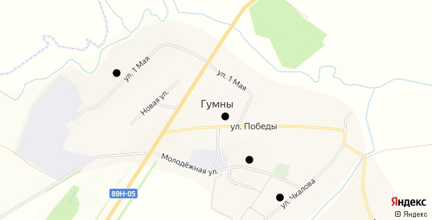

с. Плужное

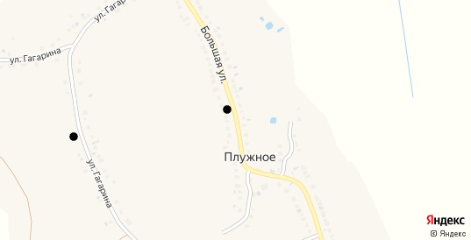

с. Тенишево

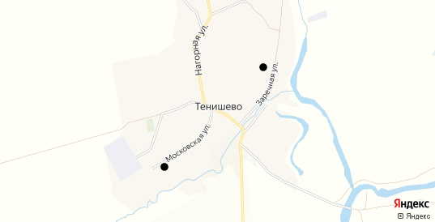

с Шаверки

